De la diferencia detectada al ajuste autorizado por lote, con expediente y revisión de Finanzas

1. OBJETIVO
Establecer un proceso único y trazable para comparar el conteo físico contra el sistema y ajustar el inventario, de forma que ninguna existencia se modifique sin causa documentada, sin la firma de la Jefatura de Almacén y sin expediente, y que Finanzas, como administradora y auditora del proceso y responsable de la cifra de inventario general, pueda revisar y dar visto bueno a los ajustes del periodo. El registro protege a la empresa y al área sin depender de la memoria de una persona.

2. ALCANCE
Aplica a toda diferencia entre el conteo físico y el sistema en el almacén de Chihuahua, detectada en el conteo cíclico o en el inventario físico mensual, incluidos los descuentos de remisión mal hechos. Inicia cuando el sistema arroja una diferencia tras el conteo y termina cuando el lote de ajustes queda ejecutado en sistema, autorizado, con expediente y revisado por Finanzas. Se conecta con el conteo cíclico e inventario físico (PRO-ALM-02), con el descuento de remisiones (PRO-ALM-04) y con los encargos foráneos (PRO-LR-07) como causas frecuentes de diferencia. Queda fuera el conteo mismo, que se norma en PRO-ALM-02.

3. POLÍTICAS Y LINEAMIENTOS
1. Almacén es propietario del proceso; Finanzas lo administra y audita. La Jefatura de Almacén es propietaria del proceso. Finanzas (Coordinación de Administración y Control Financiero) lo administra y audita: responde por la cifra de inventario general y da visto bueno en FOR-ALM-02 a los ajustes del periodo, al menos en el inventario físico mensual. Almacén responde por el faltante operativo, no por el ajuste contable.
2. La Jefatura de Almacén autoriza cada lote. Ningún ajuste se ejecuta sin la firma de la Jefatura de Almacén en FOR-ALM-02. En su ausencia firma el Encargado de Almacén y Sistema, y se anota en el formato como firma en ausencia. Almacén ejecuta el movimiento en sistema como siempre lo ha hecho.
3. Ajustes por lote en un solo formato. Varios movimientos (por ejemplo, diez ajustes) se documentan en un solo FOR-ALM-02, cada renglón con su causa y su documento respaldo. No se hace un documento por cada movimiento.
4. Todo ajuste nace de una causa documentada. El ajuste solo procede cuando hay una remisión o una recepción que lo respalde. No se ajusta para cuadrar el número: se corrige la causa que originó la diferencia.
5. Segundo y tercer conteo antes de tocar el sistema. Cuando el físico no coincide con el sistema, se realiza un segundo conteo y, si la diferencia persiste, un tercer conteo. Solo una diferencia confirmada pasa a análisis de causa y ajuste.
6. Expediente obligatorio, sin excepciones. El expediente de cada ajuste es FOR-ALM-02 + la remisión o recepción que lo respalda + la autorización. Ningún ajuste se hace sin pasar por ahí, incluidos los descuentos de remisión mal hechos y los saldos que desaparecen por falla del sistema, que se reportan al proveedor (TECHNOPC) y no se recapturan a ciegas.

4. DEFINICIONES Y ABREVIATURAS
Término | Definición
Diferencia de inventario | Brecha entre lo que se cuenta físicamente en piso y lo que registra el sistema para el mismo producto, confirmada tras el segundo o tercer conteo.
Ajuste de inventario | Movimiento que corrige la existencia en el sistema para reflejar la realidad física, solo cuando existe una causa documentada que lo respalde.
Lote de ajustes | Conjunto de ajustes que se documentan en un mismo FOR-ALM-02, con un renglón y una causa por movimiento, y una sola firma de autorización.
Expediente del ajuste | FOR-ALM-02, la remisión o recepción que respalda cada renglón y la autorización firmada, archivados juntos para reconstruir por qué se movió una existencia.
Causa raíz de la diferencia | Motivo real de la diferencia: remisión mal ingresada, recepción mal ingresada, descuento de remisión erróneo, encargo foráneo no descontado o saldo perdido por falla del sistema.
Confiabilidad de inventario | Indicador de desempeño de Almacén: diferencia entre el inventario en sistema y el físico. Mide si el proceso de conteo y ajuste está bien llevado.

5. RESPONSABILIDADES
Responsable | Funciones
Jefatura de Almacén | - Ser propietaria del proceso de ajustes y responder por el indicador de confiabilidad de inventario  - Autorizar con firma cada ajuste o lote de ajustes y validar que exista causa documentada  - Resguardar el expediente de cada ajuste  - Impedir ajustes que no pasen por este procedimiento  - Escalar a Dirección las diferencias recurrentes y las fallas del sistema
Finanzas (Coordinación de Administración y Control Financiero) | - Administrar y auditar el proceso de ajustes y responder por la cifra de inventario general  - Revisar los ajustes del periodo, al menos en el inventario físico mensual, y dar visto bueno en FOR-ALM-02  - Analizar la rotación de inventario como insumo de liquidez y prueba del ácido
Encargado de Almacén y Sistema | - Ejecutar en sistema los ajustes autorizados, con su documento respaldo  - Firmar la autorización en ausencia de la Jefatura de Almacén, anotándolo en el formato  - Reportar al proveedor del sistema (TECHNOPC) los saldos o remisiones que desaparecen por falla y restaurarlos con evidencia
Auxiliar de Almacén | - Realizar el conteo y el segundo o tercer conteo cuando haya diferencia  - Registrar la diferencia y la causa encontrada en FOR-ALM-02  - No ajustar existencias por cuenta propia ni desde el módulo de ventas o salidas

6. PROPIEDAD Y APROBACIÓN
Concepto | Detalle
Propietario | Jefatura de Almacén
Elaboró | DETA Consultores
Aprobó | Dirección General
Próxima revisión | A los seis meses de su aprobación

7. DESARROLLO DEL PROCEDIMIENTO
El proceso va de la diferencia que arroja el sistema al lote de ajustes ejecutado, autorizado y revisado por Finanzas. Cada paso indica el responsable, el formato que se genera y la interfaz con el área o el sistema que conecta.

7.1 Fase A - Comparación del físico contra el sistema
7.1.1 Conteo con la aplicación del módulo de inventarios. El Auxiliar de Almacén cuenta la sección con la aplicación del módulo de inventarios y el sistema arroja de manera automática la diferencia contra la existencia registrada.
Entrada: Conteo cíclico o inventario físico mensual
Interfaz: Conteo cíclico PRO-ALM-02
7.1.2 Confirmación con segundo y tercer conteo. Si el sistema muestra diferencia, se realiza un segundo conteo y, si persiste, un tercer conteo. Solo la diferencia confirmada avanza al análisis de causa. Si el físico coincide, se cierra la sección sin ajuste.
Regla: Nada se ajusta sin diferencia confirmada
Salida: Diferencia confirmada o existencia validada

7.2 Fase B - Causa y registro del lote
7.2.1 Búsqueda de la causa raíz en el sistema. Con la diferencia confirmada, se busca qué la originó: remisión o recepción mal ingresada, descuento de remisión erróneo o encargo foráneo no descontado del almacén de Chihuahua.
Interfaz: Descuento de remisiones PRO-ALM-04
Interfaz: Encargos foráneos PRO-LR-07
7.2.2 Registro del lote en FOR-ALM-02. Los ajustes del lote se registran en un solo FOR-ALM-02, un renglón por movimiento con su causa y la remisión o recepción que lo respalda. Los saldos perdidos por falla del sistema se marcan como tales para reportarlos al proveedor.
Formato: FOR-ALM-02 Control de diferencias y ajuste de inventario
Regla: Un formato por lote, una causa por renglón

7.3 Fase C - Autorización, ejecución y revisión
7.3.1 Autorización del lote. La Jefatura de Almacén revisa causas y documentos respaldo y firma el lote. En su ausencia firma el Encargado de Almacén y Sistema y se anota como firma en ausencia.
Regla: Sin firma no se ejecuta ningún ajuste
7.3.2 Ejecución en sistema. El Encargado de Almacén y Sistema ejecuta los ajustes autorizados en el sistema, como siempre. Los saldos perdidos por falla se restauran con evidencia y se reportan a TECHNOPC.
Sistema: Módulo de inventarios
Nota: Se ajusta cuando el sistema se estabilice
7.3.3 Expediente y revisión de Finanzas. FOR-ALM-02, los documentos respaldo y la autorización se archivan juntos. Finanzas revisa los ajustes del periodo, al menos en el inventario físico mensual, y da su visto bueno en FOR-ALM-02.
Formato: FOR-ALM-02
Salida: Expediente trazable revisado por Finanzas

8. DIAGRAMA DE FLUJO
Flujo de control de ajustes de inventario, físico contra sistema
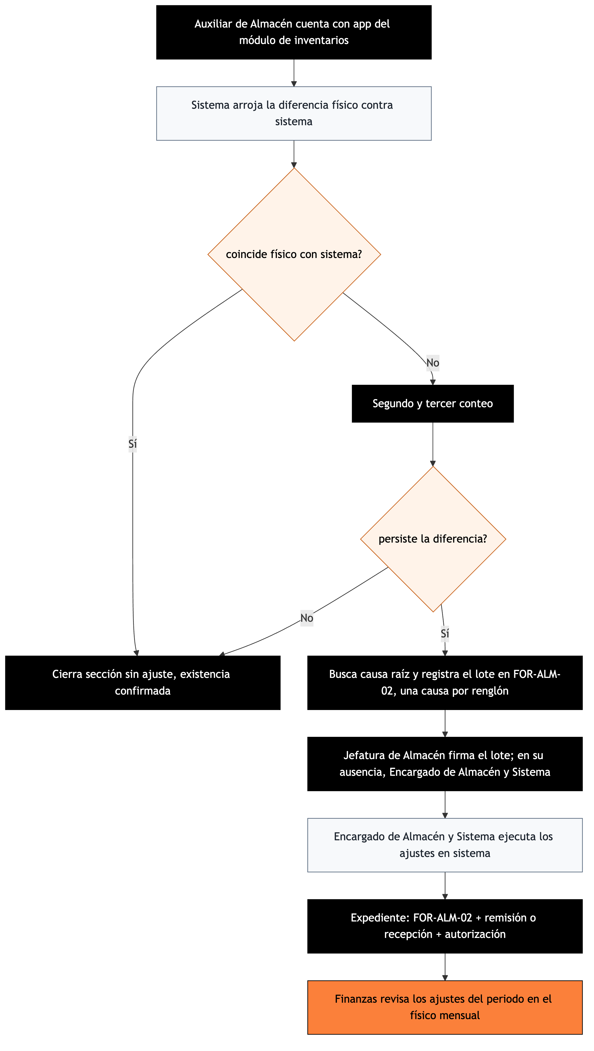
De la diferencia confirmada al lote de ajustes autorizado por la Jefatura de Almacén, ejecutado en sistema y revisado por Finanzas.

9. NOTA IMPORTANTE
Importante: Hoy el inventario se puede mover desde varios puntos (módulo de inventarios, módulo de ventas o salidas y el perfil de sistema) sin un control único. Este procedimiento concentra el ajuste en un solo camino: diferencia confirmada, lote documentado en FOR-ALM-02, firma de la Jefatura de Almacén, ejecución en sistema por Almacén y visto bueno de Finanzas, que administra y audita el proceso y responde por la cifra de inventario general. Restringir en el sistema los perfiles que pueden modificar existencias queda como propuesta a ratificar con Dirección y con el proveedor (TECHNOPC); se ajusta cuando el sistema se estabilice. La confiabilidad de inventario (diferencia entre sistema y físico) es indicador de desempeño de Almacén; la rotación de inventario es indicador de análisis de Finanzas y alimenta la liquidez y la prueba del ácido.

10. CONTROL DE CAMBIOS
Versión | Fecha | Descripción del cambio | Elaboró
1.0 | 24-09-2026 | Emisión inicial para validación de Dirección | DETA Consultores
1.1 | 12-10-2026 | Finanzas pasa a dueña y auditora; ajustes por lote en un solo FOR-ALM-02 con firma de la Jefatura de Almacén (o del Encargado de Almacén y Sistema en su ausencia); expediente obligatorio e indicador de confiabilidad. Los encargos foráneos se refieren ahora a PRO-LR-07. | DETA Consultores
1.2 | 20-10-2026 | La Jefatura de Almacén pasa a propietaria del proceso; Finanzas queda como administradora y auditora, responsable de la cifra de inventario general y del visto bueno en FOR-ALM-02. Confiabilidad de inventario como indicador de Almacén y rotación como indicador de Finanzas. | DETA Consultores

11. CONTROL DE FIRMAS

Elaboró | Revisó | Aprobó
Firma y fecha | Firma y fecha | Firma y fecha
DETA Consultores | Jefatura de Almacén | Dirección General

